校务问答机器人
需求工程项目计划

G07小组

组长：郭伟进
组员：范品樟
组员：阮精特
组员：麻克强
组员：林锴

目录
校务问答机器人 需求工程项目计划 1
1. 项目概述 3
1.1项目背景与目标 3
1.2项目范围 3
1.3约束条件 3
2. 工作分解结构 3
2.1 WBS层级 3
2.2 WBS词典 3
3. 任务分配矩阵（RACI） 7
3.1 RACI矩阵 7
4. 项目进度计划 9
4.1 甘特图 9
5. 组织结构图（OBS） 9
6. 干系人分析矩阵 9
7. 专项子计划 10
7.1 风险管理计划 10
7.2 资源预算计划 11

1. 项目概述

1.1项目背景与目标
为响应智慧校园建设号召，提升校务服务智慧化水平，切实便利师生校园生活，现拟开发基于大语言模型（LLM）的校务问答机器人。
为确保校务问答机器人能够真正满足校园实际需求，精准、全面地收集与分析需求至关重要。目前，各部门知识库格式、数据标准不统一，用户对智能服务的使用习惯、功能期望存在差异，这都增加了需求梳理的复杂性，亟待通过科学的需求项目计划来化解。

1.2项目范围
项目范围包括：需求获取与分析、需求验证与管理

1.3约束条件

2. 工作分解结构

2.1 WBS层级
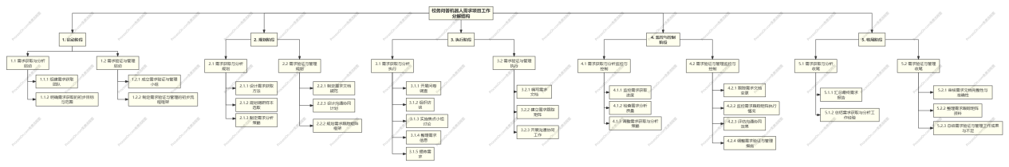

2.2 WBS词典
WBS编号 | 任务描述 | 输入 | 输出 | 质量标准
1 | 启动阶段 | 项目章程、校园智慧化建设目标 | 项目启动报告、需求工作授权书 | 启动文件完整，责任明确，符合校园战略规划
1.1 | 需求获取与分析启动 | 校园服务痛点调研资料 | 需求获取计划草案 | 覆盖四大场景需求，团队分工明确
1.1.1 | 组建需求获取团队 | 项目人员名单 | 需求获取团队组建完成 | 团队成员具备需求分析能力，跨部门协作机制建立
1.1.2 | 明确需求获取的初步目标与范围 | 校园部门职责划分文件 | 需求调研范围说明书 | 目标清晰，范围边界明确
1.2 | 需求验证与管理启动 | 历史项目管理文档 | 需求验证与管理流程框架 | 流程框架符合 PMBOK 标准，可操作性强
1.2.1 | 成立需求验证与管理小组 | 质量管理体系文件 | 验证管理小组名单及职责说明书 | 小组成员具备需求评审资质，权责清晰
1.2.2 | 制定需求验证与管理的初步流程框架 | 行业需求管理最佳实践 | 需求验证流程初稿 | 包含变更控制、质量检查等关键环节
2 | 规划阶段 | 启动阶段成果、校园数字化规划 | 需求管理计划、需求规格说明书模板 | 计划覆盖全生命周期，模板符合校园文档规范
2.1 | 需求获取与分析规划 | 需求调研范围说明书 | 需求获取方案 | 方案包含多维度调研方法，抽样科学
2.1.1 | 设计需求获取方法 | 校园用户画像 | 调研工具包（问卷 / 访谈提纲等） | 工具符合目标用户使用习惯，问题设计有效
2.1.2 | 规划调研样本选取 | 校园师生统计数据 | 抽样方案及样本清单 | 样本覆盖四大场景，比例合理
2.1.3 | 制定需求分析策略 | 需求分类标准 | 需求分析方法论 | 方法论包含优先级排序、冲突解决机制
2.2 | 需求验证与管理规划 | 需求验证流程初稿 | 需求验证计划、跟踪矩阵模板 | 计划明确验证节点，模板可追溯性强
2.2.1 | 制定需求文档规范 | 行业文档标准 | 需求文档模板 | 模板包含来源、描述、优先级等必要字段
2.2.2 | 规划需求跟踪矩阵框架 | 项目阶段划分 | 需求跟踪矩阵框架 | 矩阵覆盖需求全生命周期，关联关系清晰
2.2.3 | 设计沟通协同计划 | 组织架构图 | 沟通计划表、评审会议议程 | 计划表明确沟通频率、方式，议程覆盖关键验证点
3 | 执行阶段 | 规划阶段成果、调研资源 | 需求基线文档、跟踪记录 | 文档完整率≥95%，需求覆盖率≥90%
3.1 | 需求获取与分析执行 | 调研工具包、样本清单 | 原始需求数据、需求分析报告 | 数据完整率≥95%，报告逻辑清晰
3.1.1 | 开展问卷调查 | 问卷设计方案 | 问卷数据统计报告 | 有效回收率≥80%，数据真实可靠
3.1.2 | 组织访谈 | 访谈提纲 | 访谈记录文档 | 记录完整率≥90%，关键需求不遗漏
3.1.3 | 实施焦点小组讨论 | 讨论流程规划 | 焦点小组总结报告 | 报告包含共识与分歧点，分析深入
3.1.4 | 整理需求信息 | 原始调研数据 | 需求信息汇总表 | 分类清晰，无重复矛盾需求
3.1.5 | 提炼需求 | 需求分类标准 | 功能 / 非功能需求清单 | 需求描述准确，符合 SMART 原则
3.1.6 新增 | 确定需求开发过程 | 项目章程、需求基线 | 需求开发流程文档 | 流程覆盖所有需求类型，可操作性≥90%
3.1.7 新增 | 用户群分类 | 原始需求数据、用户画像 | 用户分类清单 | 分类覆盖率≥95%，无重叠类别
3.1.8 新增 | 确定使用实例 | 功能需求清单 | 使用实例文档 | 覆盖率≥90%，场景描述清晰
3.1.9 新增 | 分析用户工作流程 | 用户访谈记录、流程图模板 | 用户工作流程分析报告 | 流程节点完整，关键路径明确
3.1.10 新增 | 需求重用 | 历史需求库、需求清单 | 需求重用清单 | 重用率≥20%，无冲突需求
3.1.11 新增 | 确定质量属性 | 非功能需求清单、标准模板 | 质量属性定义文档 | 属性覆盖性能、安全、可靠性等维度
3.1.12 新增 | 绘制关联图 | 需求清单、关联工具 | 需求关联图 | 关联关系覆盖率≥90%，无遗漏依赖
3.1.13 新增 | 分析可行性 | 需求清单、资源评估 | 可行性分析报告 | 高可行性需求占比≥80%
3.1.14 新增 | 确定需求优先级 | 需求清单、优先级矩阵 | 需求优先级排序表 | 优先级分配合理，关键需求覆盖率≥95%
3.1.15 新增 | 为需求建立模型 | 需求分析报告、建模工具 | 需求模型文档 | 模型覆盖所有关键需求，逻辑自洽
3.1.16 新增 | 应用质量功能调配 | 需求清单、质量矩阵模板 | 质量功能调配矩阵 | 功能与质量需求映射完整，权重分配合理
3.2.1 | 编写需求文档 | 需求清单、模板 | 需求规格说明书 | 文档格式规范，内容完整
3.2.2 | 建立需求跟踪矩阵 | 需求文档、项目阶段划分 | 需求跟踪矩阵 | 矩阵更新及时，关联关系正确
3.2.3 | 开展沟通协同工作 | 沟通计划表、议程 | 需求评审会议纪要、问题跟踪表 | 纪要完整率≥95%，问题解决率≥90%
3.2.4 新增 | 创建开发原型 | 需求规格说明、原型工具 | 原型演示文档 | 原型覆盖核心功能，用户反馈率≥80%
3.2.5 新增 | 采用软件需求规格说明模板 | 需求清单、模板库 | 标准化需求文档 | 模板使用率100%，格式合规
3.2.6 新增 | 指明需求来源 | 需求文档、溯源记录 | 需求来源清单 | 溯源率100%，来源可验证
3.2.7 新增 | 为每一项需求注上标号 | 需求清单、编号规则 | 编号需求清单 | 编号唯一，无重复或遗漏
3.2.8 新增 | 记录业务规范 | 业务流程文档、规范模板 | 业务规范手册 | 规范覆盖所有业务场景，无冲突条款
3.2.9 新增 | 创建需求跟踪能力矩阵 | 需求跟踪矩阵、项目阶段成果 | 需求跟踪能力矩阵 | 矩阵更新率100%，关联准确率≥95%
4 | 监控与控制阶段 | 执行阶段成果、质量标准 | 偏差分析报告、改进措施 | 偏差发现及时率≥95%，改进措施有效性≥85%
4.1 | 需求获取与分析监控与控制 | 需求获取方案、质量标准 | 进度偏差报告、分析质量评估报告 | 进度偏差≤5%，需求准确率≥90%
4.1.1 | 监控需求获取进度 | 项目计划、实际进度数据 | 进度跟踪报告 | 报告更新频率≥每周 1 次，数据准确
4.1.2 | 检查需求分析质量 | 需求分析报告、质量标准 | 质量评估报告 | 评估覆盖率 100%，问题定位准确
4.1.3 | 调整需求获取与分析策略 | 偏差分析结果 | 策略调整方案 | 方案可操作性强，符合项目实际
4.2 | 需求验证与管理监控与控制 | 需求验证计划、跟踪矩阵 | 变更影响分析报告、措施优化方案 | 变更响应时间≤24 小时，措施有效率≥90%
4.2.1 | 跟踪需求文档变更 | 需求文档、变更请求 | 变更历史记录 | 记录完整率 100%，变更原因明确
4.2.2 | 监控需求跟踪矩阵执行情况 | 跟踪矩阵、阶段交付物 | 矩阵执行情况报告 | 报告包含覆盖率、关联准确率等指标
4.2.3 | 评估沟通协同效果 | 会议纪要、问题跟踪表 | 沟通效果评估报告 | 评估维度全面，改进建议具体
4.2.4 | 调整需求验证与管理措施 | 评估报告、优化方案 | 措施改进记录 | 改进措施可追溯，效果可量化
5 | 收尾阶段 | 监控阶段成果、验收标准 | 项目总结报告、知识库更新 | 总结覆盖率 100%，知识沉淀完整
5.1 | 需求获取与分析收尾 | 最终需求文档、跟踪记录 | 需求获取工作总结报告 | 报告包含经验教训，建议具体可行
5.1.1 | 汇总最终需求报告 | 需求清单、验证报告 | 需求基线文档 | 基线文档版本明确，内容冻结
5.1.2 | 总结需求获取与分析工作经验 | 执行记录、监控数据 | 经验总结文档 | 总结覆盖方法论、工具、团队协作等维度
5.2 | 需求验证与管理收尾 | 跟踪矩阵、变更记录 | 需求管理总结报告 | 报告包含流程优化建议，可复用性强
5.2.1 | 审核需求文档完整性与准确性 | 需求文档、验收标准 | 文档验收报告 | 验收通过率 100%，无重大缺陷
5.2.2 | 整理需求跟踪矩阵资料 | 跟踪矩阵、阶段交付物 | 跟踪资料归档 | 归档格式规范，检索便捷
5.2.3 | 总结需求验证与管理工作成果与不足 | 执行记录、监控数据 | 管理总结报告 | 总结覆盖流程、工具、沟通等方面，改进方向明确

3. 任务分配矩阵（RACI）

3.1 RACI矩阵
任务分类 | 关键任务项 | 郭伟进 | 阮精特 | 范品樟 | 林锴 | 麻克强
需求管理启动 | 组建需求管理团队  制定需求管理框架  明确目标与范围 | A（问责） | R（负责） | C（咨询） | C（咨询） | I（告知）
需求管理规划 | 设计需求获取方法  制定分析策略  规划跟踪框架  设计沟通计划 | A | R | C | C | C
需求获取执行 | 开展多维度调研  整理分析数据  提炼需求清单 | C | R | C | C（数据分析） | I
需求验证执行 | 编写需求文档  建立跟踪矩阵  组织评审会议 | A | C | R | C | C
需求监控与控制 | 跟踪需求变更  评估质量偏差  优化管理流程 | A | C | C | R（数据监控） | C
需求管理收尾 | 汇总需求基线  整理归档文档  总结经验教训 | A | C | C | C | R

4. 项目进度计划

4.1 甘特图
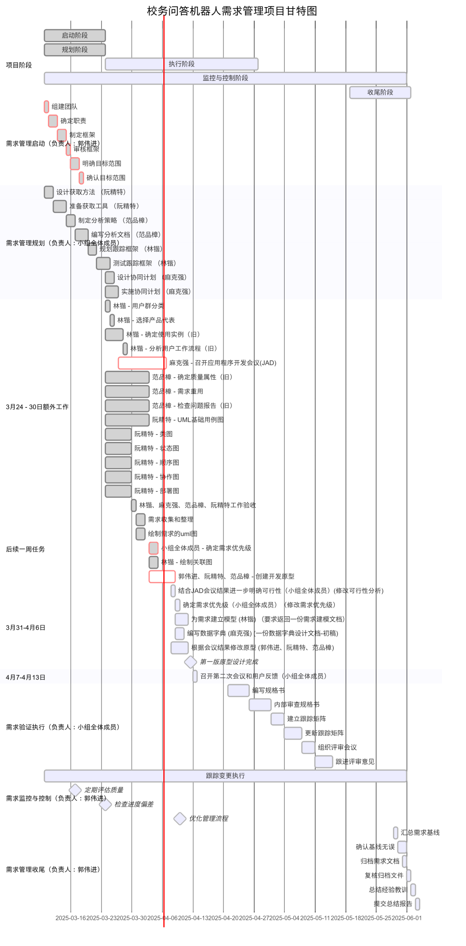

5. 组织结构图（OBS）
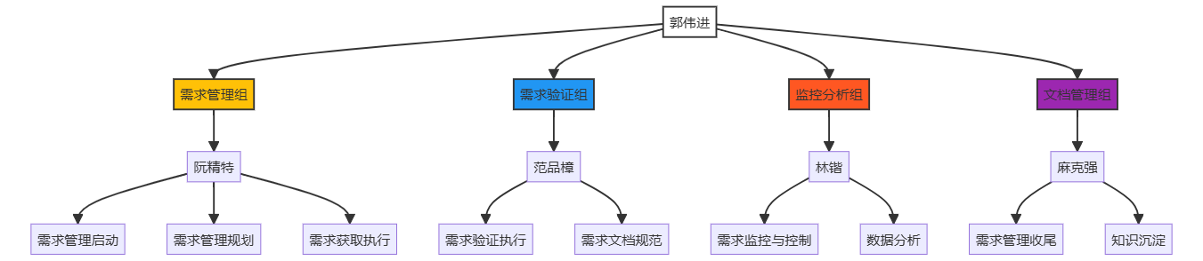

6. 干系人分析矩阵

干系人 | 影响力 | 关注点 | 沟通策略 / 联系方式
信息中心 | 高 | 接口对接进度、数据安全合规性、部署环境准备 | - 每周一次：邮件 + 电话跟进  - 重点：接口开发进度、测试环境资源申请
教务处 / 学工部 | 高 | 数据准确性、知识库内容合规性、需求响应速度 | - 每两周一次：线下会议 + 会议纪要  - 重点：政策文档更新、问答内容审核反馈
师生用户 | 高 | 功能易用性、回答准确性、问题解决效率 | - 每轮测试后：线上问卷 + 焦点小组  - 重点：界面交互体验、高频问题优化
开发团队（5 人） | 高 | 任务优先级、资源分配、技术难点突破 | - 每日：10 分钟站会（钉钉 / 线下）  - 重点：任务完成率、阻塞问题升级
分管校领导 | 高 | 项目进度、资源审批、风险应对方案 | - 每月一次：正式汇报会  - 重点：里程碑成果展示、重大风险预警
IT 运维团队 | 中 | 系统稳定性、故障响应速度、资源使用效率 | - 按需：紧急问题即时沟通 + 月度运维报告  - 重点：服务器负载监控、应急预案执行情况
课程任课教师 | 中 | 项目方向符合课程要求、验收标准达成率 | - 关键节点：线下评审会 + 邮件确认  - 重点：原型功能符合度、文档完整性

7. 专项子计划

7.1 风险管理计划
7.1.1 风险识别与分类
技术风险：LLM模型性能不足、接口集成失败、系统响应延迟、多轮交互逻辑缺陷。
需求风险：用户需求变更频繁、功能优先级调整导致开发延期。
安全风险：用户隐私泄露、数据存储不合规、恶意内容（如吐槽区敏感信息）。
资源风险：开发人员经验不足、硬件资源不足、第三方服务（如云平台）不可用。
用户风险：师生接受度低、功能使用率未达预期。
7.1.2 风险评估方法
概率影响矩阵：按发生概率（高/中/低）和影响程度（严重/中等/轻微）对风险排序。
专家评审：邀请指导老师和信息化部门人员参与风险评估。
7.1.3 风险应对策略
技术风险:采用分阶段开发，优先验证LLM核心功能；预留备用技术方案（如规则引擎兜底）。
需求风险:多轮原型评审确认需求，建立变更控制流程（需信息中心签字确认）。
安全风险:数据加密存储，内容审核模块开发，定期安全渗透测试。
资源风险:提前申请校内服务器资源，与云服务商签订SLA协议；安排技术培训。
用户风险:上线前开展试点测试，设计用户激励活动（如积分奖励）。
7.1.4 风险监控机制
周例会跟踪：每周开发会议更新风险登记册，标注状态（开放/已关闭）。
关键节点检查：在需求确认、原型交付、测试上线阶段进行专项风险评估。
应急响应：预留10%预算作为应急储备，重大问题24小时内启动预案。

7.2 资源预算计划
项目 | 明细 | 金额（元）
1. 基础工具 | 腾讯云学生服务器（1 年） | 200
 | DeepSeekApi | 50
2. 调研费用 | 纸质问卷打印 + 文具 | 100
3. 人力成本 | 组内成员餐饮补贴 | 1000
4. 应急储备 | 备用金 | 500
总计 |  | 1350

